Su hào - Dược liệu cho mùa đông.

Các chuyên gia dinh dưỡng khuyên bạn nên thường xuyên ăn su hào vào mùa đông để tăng cường sức đề kháng và hệ miễn dịch, giúp lưu thông máu
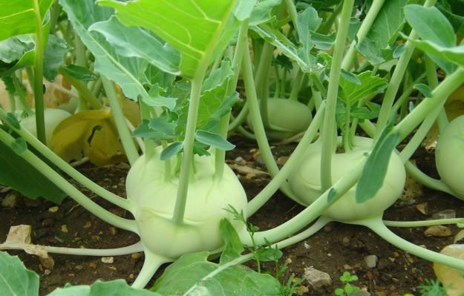
Các chuyên gia dinh dưỡng khuyên bạn nên thường xuyên ăn su hào vào mùa đông để tăng cường sức đề kháng và hệ miễn dịch, giúp lưu thông máu.

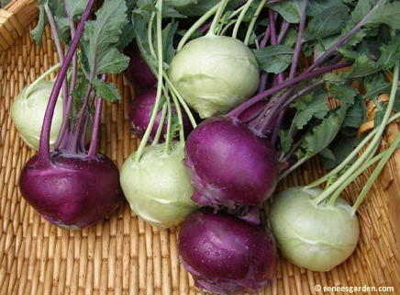

Su hào là thực phẩm giàu dinh dưỡng và chứa nhiều vi chất tuyệt vời cho sức khỏe. Đặc biệt vào mùa đông, nếu bạn thường xuyên ăn su hào sẽ giúp tăng cường hệ miễn dịch, từ đó phòng ngừa và đẩy lùi các nguy cơ gây bệnh khác dễ lây nhiễm vào mùa lạnh.
1. Phòng cảm cúm
Su hào giàu hàm lượng vitamin C sẽ làm cho các bộ phân cơ thể tăng cường sức khỏe hệ miễn dịch, đẩy lùi và phòng tránh các bệnh cơ hội vào mùa đông như cảm cúm, ho hen và các bệnh nguy hiểm như tim mạch và ung thư.
Ngoài ra, vitamin C còn làm cho cải thiện sự hấp thu và phục hồi nguồn cung vitamin E cho các bộ phân cơ thể.
2. Ngăn ngừa bệnh loãng xương và tốt cho hệ thần kinh
Khi đến tuổi trung niên, hệ xương bắt đầu suy yếu khiến người lớn tuổi luôn đau nhức xương khớp mỗi khi "trở trời" vào mùa đông. Su hào với lượng mangan cao, sắt, canxi là những dưỡng chất thiết yếu cho xương phát triển khỏe mạnh.
Vì vậy, bạn nên ăn nhiều su hào vào mùa đông để giảm tình trạng tê cứng, đau nhức cơ khớp khi thời tiết chuyển lạnh.
Ngoài ra, lượng kali có trong su hào tốt cho chức năng thần kinh, giúp chúng ta xử lý thông tin nhanh hơn và không bị kích động khi gặp chuyện rắc rối.
3. Tốt cho tim mạch
Su hào là thực phẩm ít chất béo hoà tan và cholesterol, rất tốt cho tim và hệ tuần hoàn máu, giảm nguy cơ đau tim và đột quỵ.
Đồng thời, su hào giàu chất chống oxy hóa nên giúp tế bào ngăn ngừa sự tổn thương bởi các phân tử gốc tự do đi vào cơ thể qua hô hấp hoặc ăn uống. Những phân tử gốc này thường làm tăng nguy cơ đau tim và ung thư.
4. Tốt cho hệ tiêu hóa
Su hào có hàm lượng chất xơ cao nên rất tốt cho hệ tiêu hóa. Chất xơ làm cho hệ tiêu hóa hoạt động tốt bằng cách duy trì sức khỏe của ruột và ruột kết. Nó cũng có chức năng quan trọng trong việc duy trì lượng vi khuẩn có lợi trong ruột ở mức cân bằng.
Tiêu thụ su hào thường xuyên sẽ giúp bạn giảm nguy cơ mắc các bệnh ở đường tiêu hóa, bệnh trĩ và ung thư ruột kết.
5. Giảm cân tốt
Tuy giàu chất dinh dưỡng nhưng su hào chứa rất ít calo, là thực phẩm tuyệt vời để giảm cân mà vẫn cung cấp nhiều bổ dưỡng cho cơ thể.
Vì vậy, su hào được những người ăn kiêng ưa chuộng vì nó vừa đáp ứng được lượng vitamin và khoáng chất cần thiết mà không làm vượt quá lượng calo, hạn chế nguy cơ thừa cân.
Tuy có rất nhiều lợi ích cho sức khỏe nhưng những người bị rối loạn chức năng tuyến giáp nên hạn chế dùng su hào. Bởi su hào có thể chứa goitrogens, một hợp chất thực vật thường gặp trong các loại rau họ cải bắp như bông cải, súp lơ… có thể gây sưng tuyến giáp

